先说一下变量，变量包括基本类型和引用类型，

我们基本的五种数据类型，number string Boolean null undefined ，这些都是基本类型，他们都是按值传递的，比如说，

Var text = 5;

Var test1 = tese;

这个时候test1就会从text那里复制一个5给自己，自己怎么玩儿都不会影响到text，这个就是按值传递。

引用类型指那些可能由多个值构成的对象，比如说object

引用类型是按照引用访问的，比如说

Var t = new Object();

Var t1 = t;

这时候，tl得到的只是一个指向t在存储在堆内存中对象的一个指针，这时候我们操作t1的话，t也是会跟着改变的，足以证明，引用类型传递的是引用。

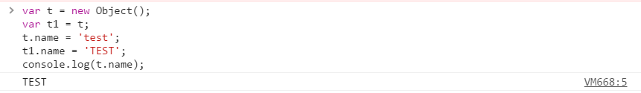

-------------------------------------------------------------

再说一下传递参数，如果上面理解了，这里只需要记住一点就可以了，就是参数的传递永远都是按值传递的，不管是基本类型还是引用类型。

这里我觉得这样理解比较好，无论是值还是地址（指针），都是值。

下面说一说执行环境和作用域链

先说作用域，分全局作用域和局部作用域，全局作用域，在全局任何一个地方都能访问到，而局部作用域一般只在特定的位置才能访问到，比如说函数的内部

全局作用域一般包涵下面三种情况，

1. 在最外层定义的变量和函数， //这个一般大家都理解
2. 没有声明，直接赋值的变量 //这个看下面的例子

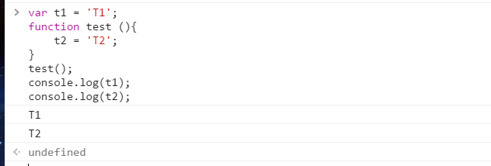

1. Window对象的内置属性